# 关于密室逃脱类场所的消防设计思考

[中国消防救援](javascript:void(0);) 2022-03-29 21:01 发表于北京

密室逃脱场所作为新兴事物受到年轻人喜爱但因其密闭性强、可燃物多  
频频出现安全问题那么，密室逃脱怎样设计才能增加消防安全系数呢?今天阿消给大家带来一篇专业论文一起探讨这个话题

**摘 要**：相对于传统公共娱乐场所中的歌舞娱乐放映游艺场所而言，密室逃脱类场所的火灾危害性有其独有特点。本文通过解读现行娱乐场所消防设计相关规范，分析密室逃脱类场所火灾特点及其现状、列举影响消防安全的因素，继而从建筑总平面布局、室内防火分隔、人员安全疏散、室内装饰装修、室内外水灭火系统、防排烟系统以及应急照明和疏散指示系统等方面介绍密室逃脱类场所的消防设计要点，以期为密室逃脱类场所的消防设计提供有益借鉴。  
**关键词**：密室逃脱；火灾风险；消防设计

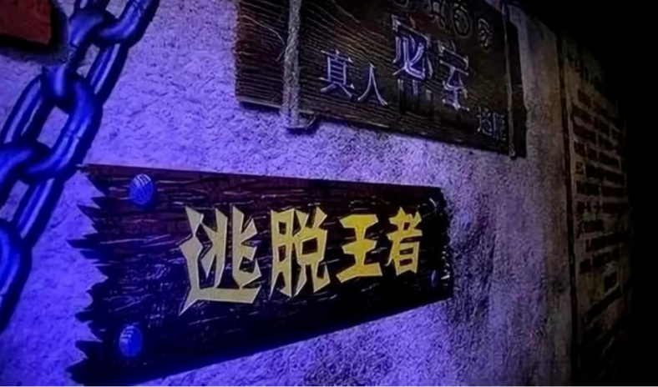密室逃脱类场所是指在特定受限空间场景内进行真人逃脱、剧本杀、情景剧类活动的场所。随着密室逃脱类场所面积不断扩大和游戏内容不断创新，出现了越来越多的消防安全隐患，这类场所具有可燃物多、火灾荷载密度大、疏散路线混乱、消防设施难启动等特点，一旦发生火灾，游客对场所不熟悉，场外不了解内部情况，极其不利于室内人员自救和外部救援工作的开展。本文从该类场所火灾特点及消防设计现状开始分析，提出对应的消防设计要点，并且针对要点展开探讨，期待本文能够为提高密室逃脱类场所的消防安全保障提供可行性建议。  
**1 密室逃脱类场所火灾风险**密室逃脱类场所通过横向和竖向的隔断，被分割为多个狭小错乱的空间，具有空间复杂性和功能多样性，具体的火灾成因也比较复杂，以下介绍几类常见的火灾风险。  
1.1 起火风险（1）明火源风险。密室逃脱类场所有时因场景剧情需要违规使用明火，如点蜡、烧纸、焚香等，为营造气氛也会出现违规燃放冷烟花、喷焰火等行为，另外，布景施工也需要进行电焊、切割等明火作业。（2）电气火灾风险。使用不合格电器或电器接触不良，电气线路敷设不符合设计要求，电气线路未穿管保护，电气线路接头未采用端子连接或违规使用大功率易发热电器，使用多个延长线电源插座串接设备导致超负荷运行等。（3）可燃物风险：密室逃脱类场所为增加游戏的真实性，大量使用易燃可燃挂件、塑料模型道具、氢气球等装饰造型物，或违规使用聚氨酯、聚苯乙烯、海绵、塑料等易燃可燃材料进行装饰装修，或大量存放易燃可燃服装道具等。  
1.2 人员安全疏散风险密室逃脱类场所人员疏散通道复杂狭小、暗门嵌门较多、疏散出口数量不足，甚至将逃生路线设计成迷宫式，游戏人员对疏散路线不熟悉，有时还因场景剧情需要会将安全出口封闭或营造氛围设置黑暗环境，所以一有火情发生，想要在短时间内疏散室内人员就尤为困难。有的密室逃脱类场所被设置在地下室，更是极大地增加了人员疏散的难度。  
1.3 火灾蔓延扩大风险密室逃脱类场所采用聚氨酯、聚苯乙烯、海绵、毛毯、木板等易燃可燃材料进行装饰装修，与其他毗邻区域未进行有效的防火分隔或防火分隔不到位、内部分隔材料不具备防火防烟功能。一旦发生火灾，火势容易蔓延扩张且很难控制，从而带来严重的人员伤亡和经济损失。  
1.4 火灾发现和扑救不及时虽然密室逃脱类场所都会安装火灾自动报警系统，但是有些场所的排烟口、火灾探测器、洒水喷头等消防设施被道具、装修装饰、隔断等遮挡，不能及时有效地发挥作用。有些场所由厂房、库房等工业建筑改造而成，可能存在消防设施先天不足的情况，同时也会存在着一些探测器不能够覆盖的地方，由此就产生了火灾探测盲区和空白区，等到这些区域火灾被外部人员发现时室内人员已经错过了最佳逃生时机，火情甚至发展到很难被控制的地步。  
**2 密室逃脱类场所消防设计考虑要点**密室逃脱属于新兴行业，此类场所火灾诱发因素多、火灾负荷高，且自带游艺属性，一旦发生火灾，烟雾浓、排烟差，人员疏散和扑救难度大。目前此类场所的消防设计和消防验收大都参照公共娱乐场所中的歌舞娱乐放映游艺场所规定来进行，然而其在建筑防火、消防设施等方面应比传统的娱乐场所有更严格的要求。笔者从消防实践经验出发，提出提升密室逃脱类场所安全的消防设计有效措施，相关要点如下。  
2.1 建筑总平面布局和建筑内平面布置为确保密室逃脱类场所所在建筑的消防安全，此类场所在设计选址和设置楼层时要合理进行建筑总平面布局和建筑内平面布置。在总平面布局中，应根据建筑周围环境、地势条件、主导风向等因素，合理确定拟用建筑物的位置和建筑物之间的防火间距、消防救援条件和消防灭火水源等。在建筑内进行平面布置时，在满足游艺功能多样性的同时，科学地布置不同空间的使用功能。（1）总平面布局。密室逃脱类场所宜设置在独立建筑内或使用功能较为单一的建筑内。有办公、休闲、娱乐等其他使用功能的建筑内不宜设置密室逃脱类场所。不应将此类场所布置在有甲、乙、丙类液体储罐或大量使用甲、乙、丙类液体的场所附近。应禁止设置在厂房和仓库建筑中（厂房、仓库不在使用生产、仓储功能的除外），宜设在楼层较为低矮的文创园内或主题公园内。（2）平面布置。一、二级耐火等级宜布置在建筑首层、二层或三层，不应布置在四层及以上楼层。三级耐火等级宜布置在建筑首层，不应布置在二层及以上楼层。密室逃脱类场所不应布置在四级耐火等级建筑内。当密室逃脱类场所与其他建筑上下组合时，密室逃脱类场所应设置在建筑下部。考虑到发生火灾时地下房间较地上房间排烟更为不利，此类场所不应设置在地下室或人防工程内。因场景主题布置需要，确需布置在地下时，地下室内地面与室外出入口地坪的高差应有所限制，应严禁布置在地下室二层及以下楼层，同时应对地下场所的面积、娱乐用途、停留人员数量、停留时间严格限制。建筑内一个隔断或隔墙分隔出的房间的建筑面积不宜大于200.0 m²，即使设置自动喷水灭火系统，其建筑面积也不宜增加。  
2.2 防火防烟的分隔一个密室逃脱类场所往往会设计有几个或十几个不同的主题，每个主题又被分隔成若干个独立空间。对这些主题和独立空间的划分是通过有阻止火势蔓延作用的防火分隔构件来实现的。每个主题宜划分成一个防火分区，各主题宜采用耐火极限不低于3.0 h的防火墙来分隔，连通不同主题宜采用防火隔间、避难走道、防烟楼梯间等形式。每个主题的多个独立空间应采用耐火极限不低于2.0 h的防火隔墙和1.0 h的不燃性楼板进行分隔。被分隔出的独立空间就是独立的防火防烟分隔单元，单元之间的分隔构件应分隔至楼板的底面基层且分隔构件上不能随意设置门、窗、洞口。每个独立房间的门均应采用耐火极限不低于1.0 h的乙级防火门。  
2.3 安全疏散当建筑物发生火灾时，建筑物内地下和地上的人员只有通过疏散设施才能疏散到安全地点，这里涉及疏散楼梯、疏散门、疏散走道和疏散距离的计算和设计。（1）密室逃脱类场所的楼梯间，除与敞开式外廊直接相连的可以采用敞开楼梯间外，其他楼梯间应采用封闭楼梯间或防烟楼梯间。当建筑物除密室逃脱类场所外还有其他游艺使用功能时，密室逃脱类场所应设置独立的安全出口和疏散楼梯。（2）如图1所示，有时为了增加场所娱乐性，难免出现房间嵌套的布局方案，为满足安全疏散要求，房间嵌套不宜超过1级。

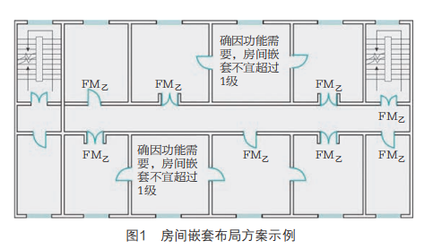

1. 疏散走道应确保人员进入后，能安全迅速地通行至楼梯间或到达安全出口。连接不同疏散楼梯的疏散走道宜采用直线连接，不宜设计成有拐角或急拐弯的。疏散路线应力求短捷通畅、安全可靠，避免出现人流、物流相互交叉，杜绝出现逆流，避免疏散过程中由于长时间的高密度人员滞留和通道堵塞等引起群集事故发生[1]。（4）密室逃脱类场所内所有房间包括嵌套房间内任一点至房间直通疏散走道的疏散门的距离不应大于9.0 m。根据现行规定，当建筑物内全部设置自动喷水灭火系统时，其安全疏散距离可按规定增加25%[2]。此处疏散距离应根据人员疏散难易程度慎重考虑是否需要增加，目的是通过限定疏散距离来保证疏散时间符合要求。  
   2.4 装饰装修要求密室逃脱类场所内所有电气线路应穿管保护，电气线路接头应采用端子连接。室内装修材料不应采用聚氨酯、海绵、泡沫塑料等易燃材料。各主题房间为营造氛围使用的挂件、仿真植物、模型道具等应经阻燃处理，燃烧性能至少达到B1级以上方可使用。室内吊顶装修材料、墙面装修材料的燃烧性能应不低于A级，地面、隔断、家具、装饰织物等的燃烧性能应至少达到B1级以上，不能完全参照歌舞娱乐场所关于装修材料燃烧性能等级的规定。密室逃脱类场所装修材料燃烧性能等级如表1所示。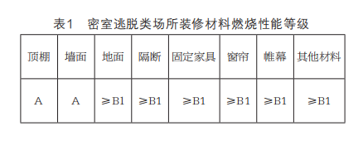

2.5 室内外水灭火系统  
设有密室逃脱类场所的建筑，室外消火栓应沿着建筑周围均匀布置，每个立面不宜少于1个，设立消防登高救援面的一侧不宜少于2个。室内消火栓箱内应设软管卷盘或轻便消防水龙，两个消火栓箱的间距应符合不大于30.0 m的要求。场所内每个被分隔的房间、疏散走道、储藏室等都应设置自动灭火系统，宜采用自动喷水灭火系统，场所火灾危险等级宜取中危险级II级。中危险级Ⅱ级的喷水强度为8.0 L/min·m²，作用面积为160.0 m²[3]。应选择快速响应喷头，不能采用隐蔽式洒水喷头，喷头的布置应符合表2要求。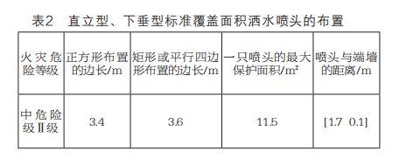   
2.6 应急照明和疏散指示系统  
疏散应急照明是为了保证室内人员在正常照明电源被强切后，仍可以以较快速度逃至安全区域，因此，有条件的要尽量增加照明的照度。在设计应急照明照度时，楼梯间、前室或合用前室、避难走道，不应低于10.0 lx。疏散走道和房间宜较其他场所设计提高一级，分别不应低于3.0 lx和5.0 lx。每个房间或走道的墙面和地面应分别设置疏散指示标志。灯光疏散指示标志间距不应大于10.0 m，转角处间距不应大于1.0 m。地面疏散标志的指示方向与灯具的指示方向应相同，安装间距不应大于1.5 m。房间疏散门正上方设置的疏散指示标志，可采用平时静默、紧急闪亮的方式。  
2.7 消防救援面设有密室逃脱类场所的建筑应沿建筑物四周设环形消防车道，应在每个场景主题（主题面积不大于一个防火分区面积）的建筑物外立面设消防登高操作场地和消防登高面，每个场景主题的每层宜设不少于2个灭火救援窗。间距不大于20.0 m，救援窗的玻璃有明显标识且易破碎。  
2.8 防排烟系统为了防止火灾烟气向其他安全区域蔓延，影响人员疏散，密室逃脱类场所应设置排烟设施。设置在一、二、三层且分隔出的房间建筑面积大于100.0 m²的、房间内可燃物较多的，以及场所内大于20.0 m的疏散走道都应设置排烟设施。满足自然排烟条件的可设自然排烟，不满足自然排烟条件的应设置机械排烟设施。  
**3 结语**目前我国还没有专门针对密室逃脱类场所的消防设计规范，国内已建或在建密室逃脱类场所的消防设计大多按照歌舞娱乐放映游艺场所的要求来设计和施工的。如将此类场所定性为普通娱乐场所，降低防火设计指标，是重大火灾风险的根源。因此，有必要建立兼顾消防安全和经济投入的消防设计标准。为此本文对密室逃脱类场所的消防风险给予分析，并提出相应设计控制要点，最后结合此类场所的消防实践经验进行总结，以期为不断完善密室逃脱类游艺场所的消防设计规范提供可行性建议，切实保障此类场所的良性发展。

**参考文献：**[1] 李苗，梁慧君.建筑工程消防设计审核200问[M].北京：中国电力出版社，2017.  
[2] GB50016-2014.建筑防火设计规范（2018版）.[S][3] GB50084-2017.自动喷水灭火系统设计规范.[S]

▌来源：中国消防

▌作者：李尚明

▌编辑：徐雅平

▌校对：岳川涵

▌审核：陈坤

▌投稿邮箱：zgxfxmt@126.com